“ ທລຍ ມີພາລະບົດບາດ ເຮັດໃຫ້ຊຸມຊົນມີຄວາມເຂັ້ມແຂງ ໂດຍສະເພາະ ​ແມ່ຍິງສາມາດກ້າ
ສະແດງອອກ ໃນເວທີຕ່າງໆ”
ໂດຍ: ​ສິນ​ນະຄອນ ອິນ​ທິລາດ
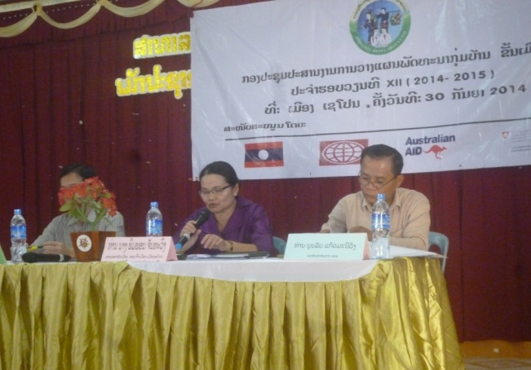
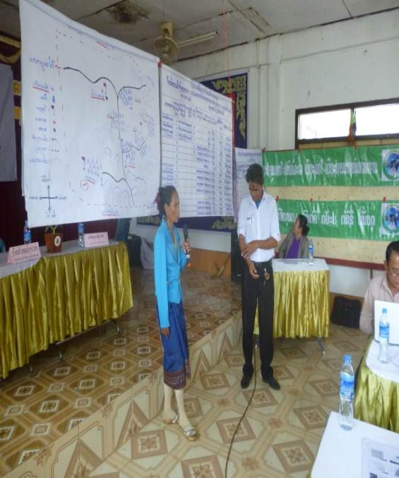
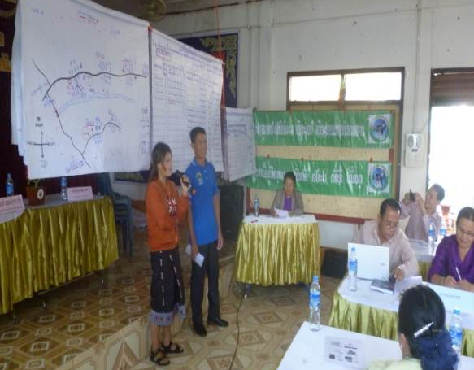
ຂ້າງເທີງນີ້ຄືຄໍາເວົ້າຂອງ ທ່ານ ນາງ ພິມພອນ ຈັນທະວົງ ຮອງເລຂາພັກເມືອງ ຮອງເຈົ້າເມືອງໆເຊໂປນ ເຊິ່ງທ່ານໄດ້ມີຄໍາ​ເຫັນໃນພິທີ ​ປິດກອງປະຊຸມປະສານງານການວາງແຜນຂັ້ນ​ເມືອງ ຮອບວຽນ ທີ່ 12 ທີ່ໄດ້ຈັດຂື້ນໂດຍການເປັນປະ ທານຂອງທ່ານ ໃນທ້າຍເດືອນກັນຍາ 2014 ຜ່ານ​ມາແລ້ວນີ້. ກ່ອນຄໍາເວົ້າດັ່ງກ່າວນີ້ຈະຖືກເວົ້າອອກມາ ຜ່ານການຈັດກອງປະຊຸມຕະຫຼອດ 1 ວັນ ຂ້າພະເຈົ້າສັງເກດເຫັນ ທ່ານປະທານກອງປະຊຸມ ໄດ້ມີ ຮອຍຍີ້ມ ແລະ ສີໜ້າເບີ​ກບານ ເຊິ່ງມັນສະແດງເຖິງ ບໍ່ແມ່ນແຕ່ວ່າຄວາມດີໃຈ ມັນແມ່ນຄວາມພາກພູມໃຈຫຼາຍ ໃນທຸກໆຄັ້ງທີ່ທ່ານໄດ້ເຫັນ ຕົວແທນຂອງແຕ່ລະກຸ່ມບ້ານ ທີ່ເປັນຊຸມຊົນໃນເຂດປົກຄອງຂອງທ່ານ ໂດຍສະເພາະ​ແມ່ຍິງ ມີຄວາມເຂັ້ມແຂງ, ມີຄວາມສາມາດໃນການມານໍາສະເໜີ ເຊິ່ງມີຫຼາຍເທື່ອທ່ານຈົນ ເວົ້າອອກມາ ແລະ ຂໍສຽງຕົບມືຈາກ ຜູ້ແທນທີ່ເຂົ້າຮ່ວມກອງປະຊຸມ ຂໍຊົມເຊີຍ ສະເໜີໄດ້ດີຫຼາຍ ແລະສຸດທ້າຍເມື່ອທ່ານໄດ້ກ່າວຄຳເຫັນໃນພີທີປີດທ່ານກໍຍັງອົດຈະ ຍ້ອງຍໍຊົມເຊີຍອີກບໍ່ໄດ້. ຍ້ອນວ່າເມືອງເຊໂປນກໍຄືເມືອງຕ່າງໆ ທີ່ເປັນເປັນເມືອງເປົ້າໝາຍຂອງ ທລຍ ລ້ວນແລ້ວແຕ່ເປັນຊົນເຜົ່າ ໃນເມື່ອ ທລຍ ໄດ້ມາໃຫ້ການສະໜັບສະໜູນ ຊ່ວຍເຫຼືອໃນການກໍ່ສ້າງພື້ນຖານໂຄງລ່າງ ເພື່ອຊ່ວຍຫຼຸດຜ່ອນຄວາມທຸກຍາກ ແລະ ຍັງໄດ້ສ້າງຄາມເຂັ້ມແຂງ ມອບຂໍກຸນແຈ ທີ່ປຽບ​ເໝືອ​ນເປັນສັນຍາລັກຂອງໂອກາດ ເພື່ອໃຫ້ເຂົາເຈົ້າໄດ້ສະ​ແດງ ຄວາມສາມາດຂອງເຂົາເຈົ້າ​ ແລະ ເຮັດໃຫ້ ຜູ້ທີ່ພົບເຫັນ ໂດຍສະເພາະ ຜູ້ປົກຄອງ ມີຄວາມພາກພູມໃຈ ອັນນີ້ມັນກໍໄດ້ສະແດງໃຫ້ເຫັນວ່າ ນະໂຍບາຍໃນການສ້າງຄວາມເຂັ້ມແຂງໃຫ້ແກ່ທິມງານ ໃຫ້ແກ່ຊຸມຊົນ ຂອງ ທລຍ ແມ່ນມີຄວາມສໍາຄັນຫຼາຍ. ໃນນັ້ນທ່ານກໍຍັງຮັບຮູ້ອີກວ່າ ການຄັດເລືອກໂຄງການ ການຕັດສິນໃຈ ຄັດເລືອກເອົາບຸລິມະສິດຄວາມຕ້ອງການທີ່ບັນຈຸຢູ່ໃນແຜນນັ້ນ ແມ່ນໄດ້ເປີດໂອກາດ ແລະໃຫ້ສິດແກ່ຜູ້ຍິງ ແລະ ທ່ານໄດ້ເຫັນວ່າ ເມື່ອນໍາໄປຈັດຕັ້ງປະຕິບັດແລ້ວ ຕ້ອງໄປແກ້ໄຂບັນຫາສ່ວນໃຫຍ່ ທີ່​ແມ່ຍິງໄດ້ປະສົບມາ ສະນັ້ນ ຖ້າທຸກໆກິດຈະກໍາ ທີ່ມີຢູ່ໃນແຜນພັດທະນາກຸ່ມບ້ານ ໄດ້ຖືກນຳໄປຈັດຕັ້ງປະຕິຍັດ ​ແມ່ຍິງສ່ວນຫຼາຍກໍຈະຫຼຸດພົ້ນອອກຈາກຄວາມທຸກຍາກ. ທ່ານ ນາງ ພິມພອນ ຈັນທະວົງ ຮອງເລຂາພັກເມືອງ ຮອງເຈົ້າເມືອງໆເຊໂປນ ໃນຖານະ ເປັນການນຳ ໃນເມືອງ ທີ່ເປັນ​ແມ່ຍິງ ທ່ານ​ໄດ້ມີຄວາມພາກພູມໃຈ ທີ່​ເຫັນ​ແມ່ຍິງ​ຢູ່​ເມືອງ​ດັ່ງກ່າວມີ​ຄວາມ​ເຂັ້ມ​ແຂງ. ບໍ່ໝົດແຕ່ເທົ່ານັ້ນ ທ່ານຍັງໄດ້ຮັບຮູ້ວ່າ ທິມງານຕ່າງໆ ໃນຂັ້ນບ້ານ ຂັ້ນກຸ່ມບ້ານ ທີ່ຈະຈັດຕັ້ງປະຕິບັດກິດຈະກໍາຕ່າງໆ ພາຍ​ໃຕ້ນະໂຍບາຍຂອງ ທລຍ ແມ່ນຕ້ອງມີ​ແມ່ຍິງ ​ແມ່ຍິງໄດ້ມີສ່ວນຮ່ວມ ​ເປັນຜູ້ປະສານງານກຸ່ມ​ບ້ານ ​ ຕົວແທນກຸ່ມບ້ານ/ບ້ານ ​ໄດ້ປະກອບ​ມີ​ແມ່ຍິງເຄິ່ງໜຶ່ງຂື້ນໄປ ແລະ ທິມງານຕ່າງໆ​ໄດ້ປະກອບມີ​ແມ່ຍິງ ​ເພື່ອໃຫ້ໂອກາດແກ່ຜູ້ຍິງໄດ້ເຂົ້າມາມີສ່ວນຮ່ວມ ເຖິງວ່າເຂົ້າບໍ່ສາມາດອ່ານໜັງສືແຕ່ກໍໃຫ້​ໂອກາດ​ເຂົາ​ເຈົ້າສະແດງຄວາມສາມາດໃນດ້ານອື່ນກ່ອນ ເພື່ອຮຽນຮູ້ ​ແລະ ຄວາມ​ເຂັ້ມ​ແຂງ​ໃຫ້​ແກ່​ເຂົາ​ເຈົ້າ​ຢ່າງ​ເປັນ​ຮູບ​ປະ​ທໍາ.

